**Guía Práctica**

Modelando en 3D

**Actividad 1**

Observa las siguientes torres:



1. Señala cuáles de las torres pueden ser impresas mediante la traslación 3D de una capa.**Actividad 2**

Observa los siguientes cuerpos geométricos:

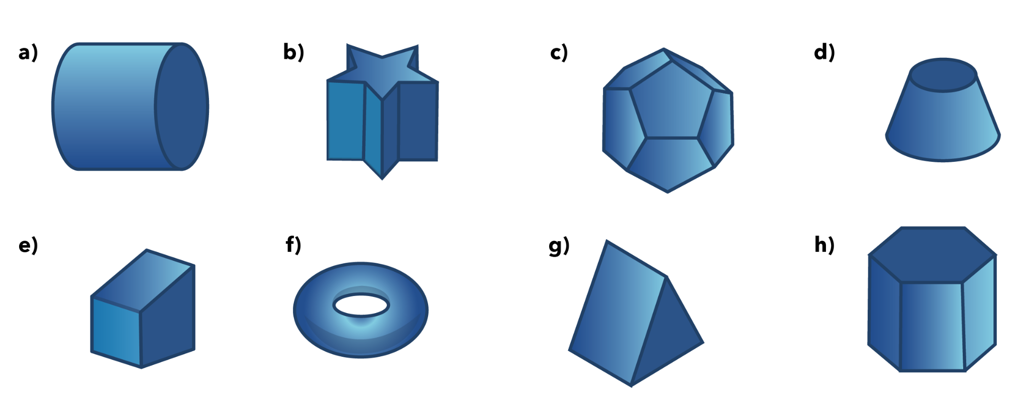

Señala cuáles de ellos se pueden obtener mediante la traslación de una figura. Indica qué figura geométrica debe trasladarse en caso afirmativo.

**Actividad 3**

Considera las siguientes figuras que se ubican en el plano XY y se trasladan según el vector indicado.

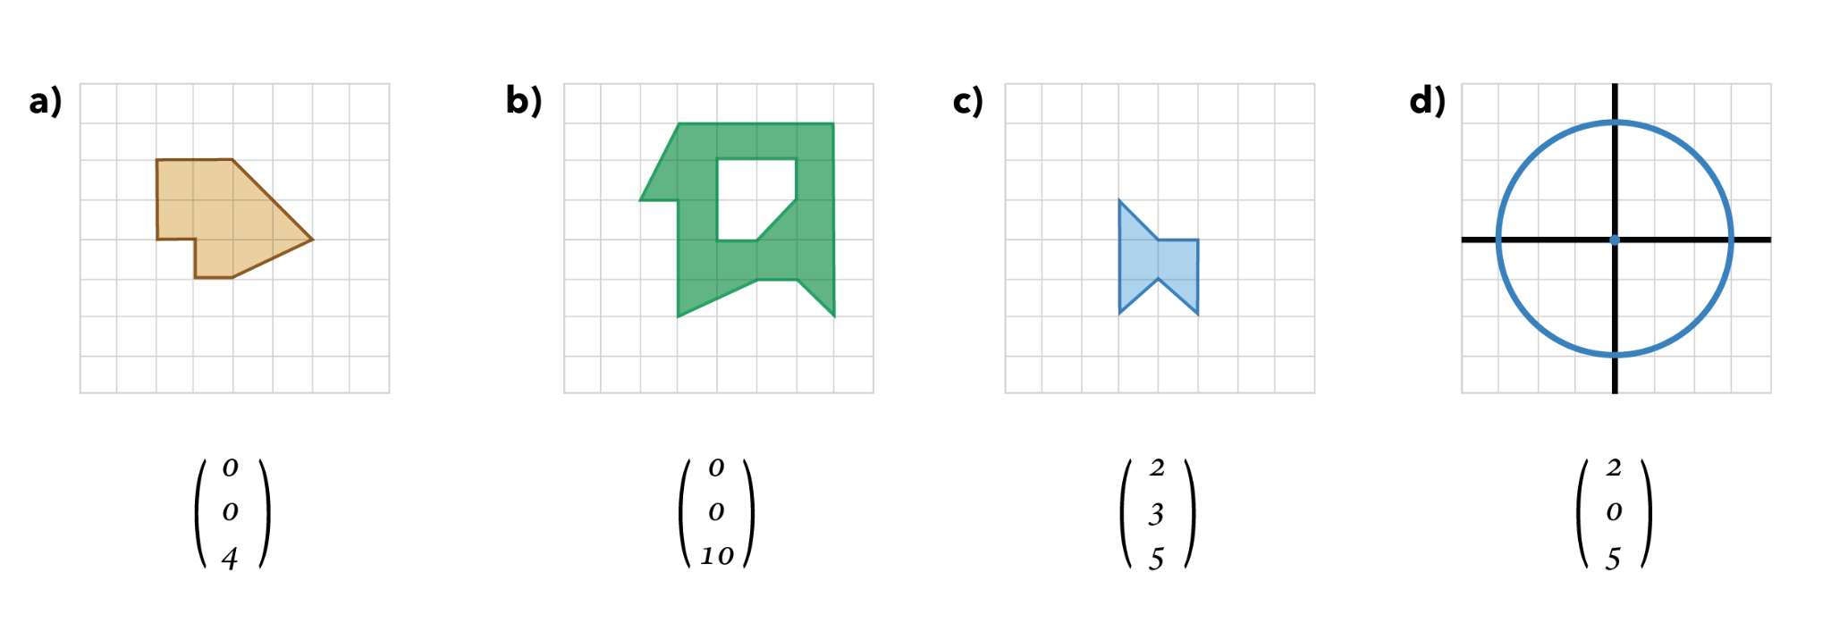

1. ¿Qué cuerpos se forman con la traslación de las figuras? ¿Son rectos u oblicuos?
2. ¿Cuál es el volumen de cada uno?

**Actividad 4**

Observa el siguiente paralelepípedo oblicuo:

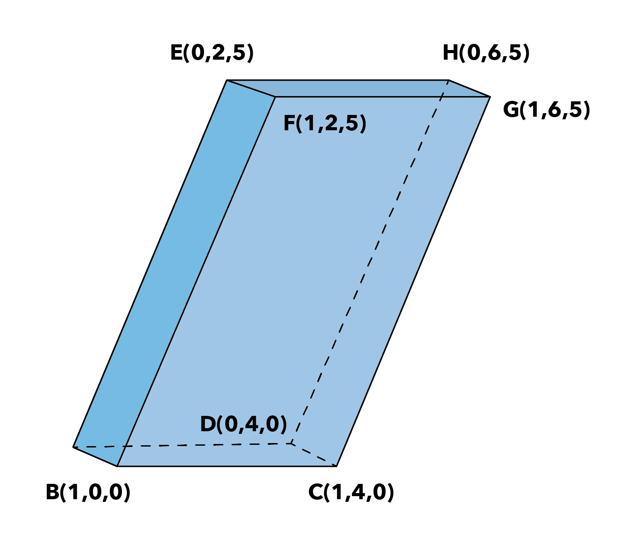

1. Describe al menos dos formas de generar el cuerpo mediante traslación. Señala la cara y el vector correspondiente.
2. ¿Cuál es el volumen del cuerpo geométrico?

**Solucionario**

| **Act. 1** | **1.** | Las que se podrían imprimir en una capa es la b y e |
| --- | --- | --- |
| **Act. 2** |  | 1. Sí, se puede obtener al trasladar un círculo. 2. Sí, se puede obtener al trasladar una estrella. 3. No se puede obtener por traslación. 4. No se puede obtener por traslación. 5. Sí, se puede obtener al trasladar un trapecio. 6. No se puede obtener por traslación. 7. Sí, se puede obtener al trasladar un triángulo. 8. Sí se puede obtener al trasladar un hexágono. |
| **Act. 3** | **1** | 1. Un prisma recto 2. Un prisma ahuecado 3. Un prisma oblicuo 4. Un cilindro recto |
|  | **2** | $8⋅4=32 cm^{3}$ $10⋅15=150 cm^{3}$ $5⋅3,5=17,5 cm^{3}$ $π⋅4^{2}⋅5=80π cm^{3}$ |
| **Act. 3** | **1** | Las opciones son:   * Trasladar el rectángulo $ABCD$ según el vector $(0, 2, 5)$ (o $EFGH$ según $(0, -2, 5)$). * Trasladar el paralelogramo $BCGF$ según el vector $(-1, 0, 0)$ (o $ADHE$ según el vector $(1, 0, 0)$). * Trasladar el paralelogramo $ABFE$ según el vector $(0, 4, 0)$ (o $CGHE$ según el vector $(0, -4, 0)$). |
|  | **2** | Su volumen es $4⋅5=20$ unidades cúbicas. |